Вебсайт BIL1.pro. Техническое задание. 30.10.2016

Общая информация
Сайт BIL1.pro предназначен для продажи билетов на развлекательные мероприятия и является пользовательским интерфейсом (FRONTEND) билетной платформы BIL24. Как и другие FRONTEND’ы платформы (сайты, мобильные приложения) BIL1.pro должен взаимодействовать с Центральным сервером BIL24 с помощью единого «Протокола билетной системы» (далее Протокол, прилагается). Все ссылки и комментарии, связанные с использованием Протокола выделены в тексте зеленым цветом. Примером действующего, но устаревшего сайта, реализующего Протокол, является сайт https://bil24.ru/index.php (рис.1).
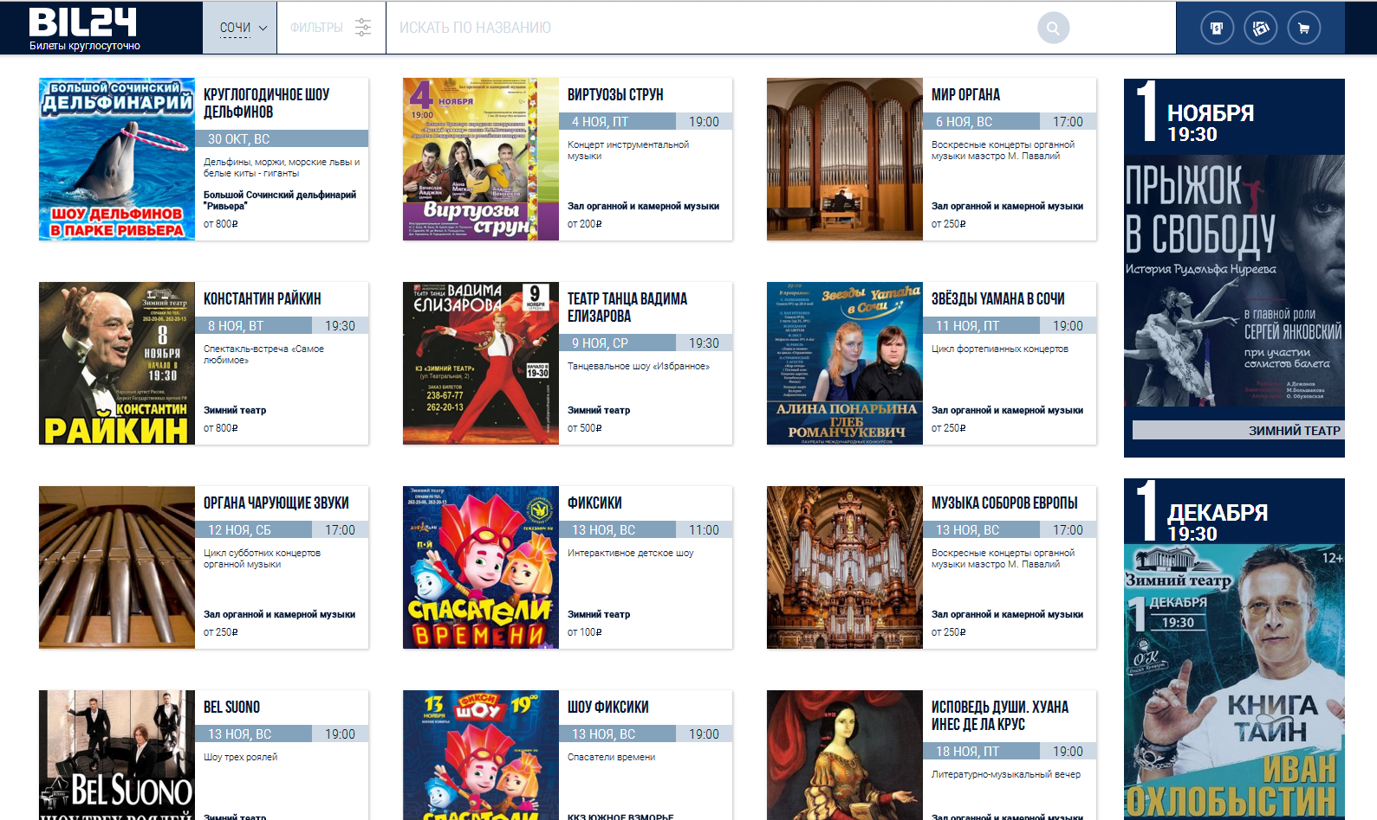
рис.1

Основные требования к сайту:
- Точная и корректная реализация актуальной версии «Протокола билетной системы» (прилагается).

- Применение адаптивного веб-дизайна, соблюдение его основных принципов - https://ru.wikipedia.org/wiki/%D0%90%D0%B4%D0%B0%D0%BF%D1%82%D0%B8%D0%B2%D0%BD%D1%8B%D0%B9_%D0%B2%D0%B5%D0%B1-%D0%B4%D0%B8%D0%B7%D0%B0%D0%B9%D0%BD
Минимальным разрешением для отображения сайта является 854х480 пикселей. Это разрешение используется на смартфонах с экраном 3,7 дюйма, например, XPERIA SOLA http://www.sonymobile.com/ru/products/phones/xperia-sola/specifications/. На экранах мобильных устройств сайт должен корректно отображаться в двух ориентациях: landscape и portrait. Максимальным разрешением для отображения сайта является FULL HD 1920x1080.
- Сайт должен корректно отображаться в следующих десктопных и мобильных браузерах:
Internet Explorer 11 и выше
Google Chrome 42.0.2311.111 (Android 4.0.4) и выше
Mozilla Firefox 42.0 и выше
Safari версия 5.0 и выше
Opera версия 12 и выше

Первая страница сайта

Скриншот первой страницы сайта – http://bil1.pro/design/home_page_screenshot.html. Иконкой сайта является квадрат цвета #EB0B00 соответствующего размера. Вся информация на экране (рис.2) размещена на двух видах панелей: верхняя панель (TopPanel) и панель события (EventPanel).
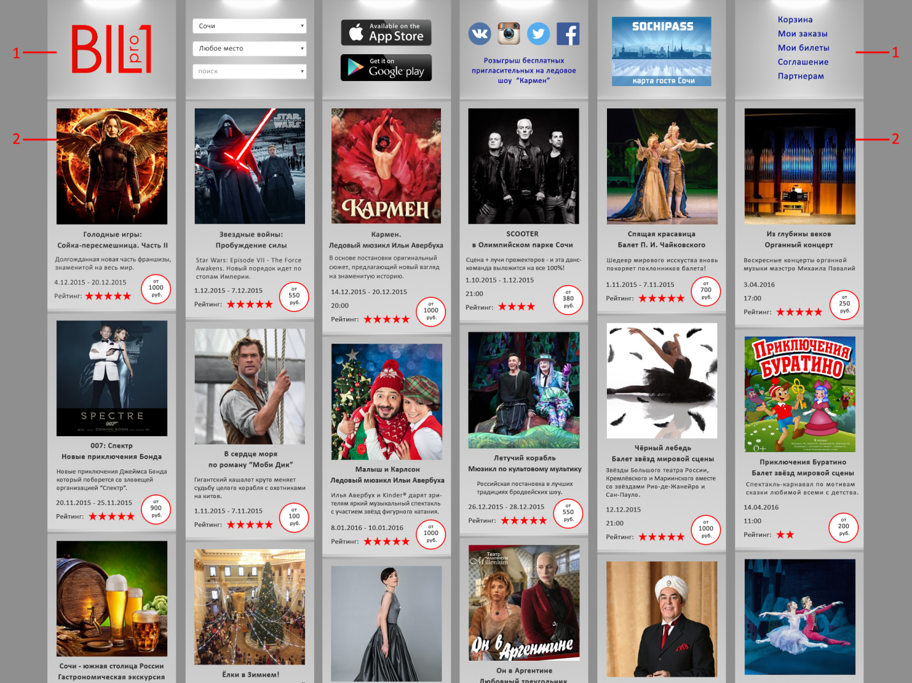
рис.2
- Верхние панели TopPanel используются для сервисных элементов сайта. Подробнее далее, в разделе «Верхние панели TopPanel».
- Панели событий EventPanel занимают основное место на первой странице сайта. Они заполняются данными, полученными по протоколу от Центрального сервера BIL24. Подробнее далее, в разделе «Панель событий EventPanel».
Столбцы с TopPanel и EventPanel выравниваются по центру. Цвет фона страницы #909090. Расстояние между панелями EventPanel, TopPanel – 20 пикселей.
Панели EventPanel размещаются построчно, слева направо. EventPanel в последней (нижней) строке необходимо выровнять по нижнему краю (по самой выступающей вниз панели). Если число панелей в последней строке меньше числа столбцов, то необходимо показать одну или несколько пустых панелей, заполнить место до конца «строки».
При адаптации сайта под изменение ширины окна браузера число столбцов, образованных TopPanel и EventPanel, сокращается. При максимальной ширине в разрешении FULL HD 1920 пикселей, на первой странице сайта отображается 6 столбцов. При минимальной ширине 480 пикселей на 3,7-дюймовых смартфонах отображается один столбец. Подробнее в подразделах «Адаптивный дизайн».

Верхние панели TopPanel
Панель TopPanel состоит из изображения фона для размещения у верхней границы (http://bil1.pro/design/TopPanelBody.png, 282х212), и элементов (изображений, комбобоксов, текстов, ссылок), размещаемых на панели. При ширине окна браузера от 1880 до 1920 пикселей отображается шесть TopPanel, начинающих шесть столбцов с EventPanel (рис.3).
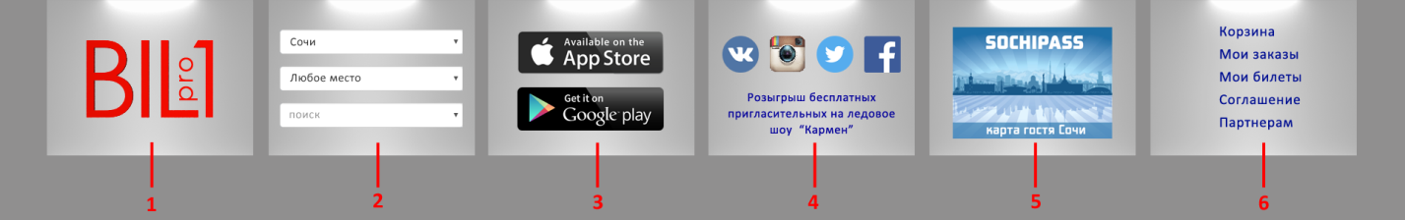
рис.3
При размещении на максимальной ширине шесть TopPanel содержат:
- TopPanel 1. Изображение логотипа BIL1.pro (http://bil1.pro/design/logo_bil1pro.png, 175х107, с альфа-каналом). Логотип размещается по центру TopPanel. На последующих страницах сайта логотип является ссылкой на первую страницу.

- TopPanel 2. Панель фильтров. Пять комбобоксов выбора города, места проведения события, вида, даты и поиска. Несмотря на то, что на рис.3 изображены три комбобокса, надо вместить в панель все пять. Первые четыре комбобокса получают данные по Протоколу (Метод GET_FILTER). Во время загрузки данных необходимо показывать на месте этих комбобоксов по центру панели один индикатор загрузки (http://bil1.pro/design/ind.gif, показывать в размере 50х50). При отсутствии соединения с сервером, при достижении таймаута 50 000 миллисекунд показывать экран «Идет техническое обслуживание системы» (http://bil1.pro/design/service_time.html).

- TopPanel 3. Иконки мобильных приложений BIL1.pro (http://bil1.pro/design/google.png, http://bil1.pro/design/apple.png, 200х59). Временно, до публикации собственных мобильных приложений, на BIL1.pro используются ссылки на приложения BIL24:
Google Play - https://play.google.com/store/apps/details?id=com.bil24&hl=ru
AppStore - https://itunes.apple.com/ru/app/bilety-ot-bil24.ru/id1071357353

- TopPanel 4. Иконки аккаунтов BIL1.pro в социальных сетях (временно указываем ссылки на группы BIL24):
http://bil1.pro/design/vk.png (https://vk.com/bil24ru)
http://bil1.pro/design/instagram.png (https://www.instagram.com/bil24ru/)
http://bil1.pro/design/twitter.png (https://twitter.com/Bil24RU)
http://bil1.pro/design/facebook.png (https://www.facebook.com/bil24ru/)
Ниже иконок текстовая ссылка на актуальный конкурс с розыгрышем билетов - https://vk.com/bil24ru?fixed=1

- TopPanel 5. Рекламный баннер размером 218х152 (http://bil1.pro/design/sochipass.png), в данном случае реклама карты SOCHIPASS (http://sochipass.ru/)

- TopPanel 6. Текстовое меню с разделами сайта. Подробности далее.

Адаптивный дизайн
При изменении ширины окна браузера необходимо сокращать количество столбцов на странице и показывать TopPanel в соответствии с таблицей:
Ширина (пиксели) | Кол-во столбцов | Отображаемые TopPanel и комментарий
от 1873 и выше | 6 | Отображаются все шесть TopPanel
от 1580 до 1873 | 5 | Отображаются TopPanel 1,2,3,4,6, а TopPanel 5 не отображается
от 1280 до 1579 | 4 | Отображаются TopPanel 1,2,3,6, TopPanel 4,5 не отображается.
от 980 до 1279 | 3 | Отображаются TopPanel 1,2,6, а TopPanel 3,4,5 отображаются ниже, на следующей строке.
от 680 до 979 | 2 | Отображается TopPanel 1, со значком «мобильное меню» (рис. 4, п.4) и TopPanel 2, и TopPanel 3,4 на следующей строке. TopPanel 5 не отображается.
от 0 до 679 | 1 | Отображается TopPanel 1,2,3,4 (рис.4)

Ширина от 0 до 979 пикселей используется в основном для мобильных устройств в режиме landscape и portrait. Минимальная ширина от 0 до 379 пикселей (1 столбец) применяется для режима portrait на телефонах 3,7 дюйма. (рис.4)
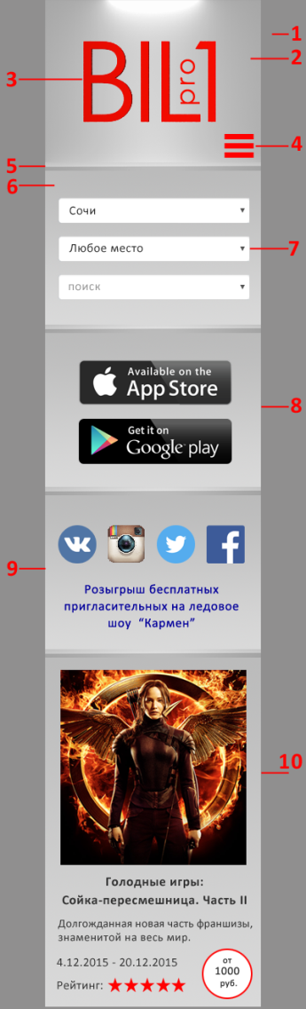  рис.4 | - Цвет фона страницы #909090  - Изображение фона TopPanel для размещения у верхней границы окна (http://bil1.pro/design/TopPanelBody.png, 282х212)  - Изображение логотипа (http://bil1.pro/design/logo_bil1pro.png, 175х107, с альфа-каналом).  - Изображение иконки мобильное меню (http://bil1.pro/design/MobileMenu.png, 39x31). По нажатию открывается меню, как принято в мобильных версиях сайтов. Состав меню идентичен TopPanel 6: Корзина, Мои заказы, Мои билеты, Соглашение, Партнерам.  - Изображение границы между панелями (http://bil1.pro/design/Border.png, 282x11)  - Фон панели при размещении «в середине» – линейный градиент от цвета #BBBBBB сверху к цвету #D9D9D9 cнизу. Размер такой же, как у TopPanel при размещении «у верхней границы» - 282х212.  - TopPanel 2  - TopPanel 3  - TopPanel 4  - Первая панель событий EventPanel, и далее вниз следующие панели EventPanel по порядку.

Панель событий EventPanel.
Панель события отображает информацию о событии, полученную по Протоколу. Ширина панели 282 пикселей (рис.5).
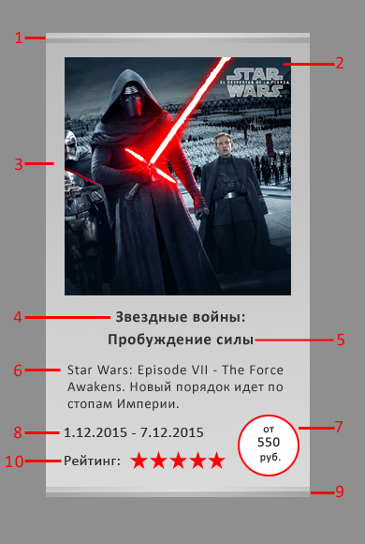
рис.5
- Изображение границы между панелями (http://bil1.pro/design/Border.png, 282x11).
- Малое изображение афиши Представления, запрашивается по протоколу (Метод GET_ACTIONS_V2, поле smallPosterUrl). Оригинальное разрешение в системе 320х335, размер при отображении на экране 244х255. При размещении необходимо использовать одинаковые отступы 19 пикселей. Итого ширина панели 244+19*2=282.
- Фон панели – линейный градиент от цвета #BBBBBB сверху к цвету #D9D9D9 снизу. При фиксированной ширине панели (282), ее высота определяется динамически, по количеству отображаемой информации. Контролировать это количество на сайте не нужно, оно контролируется на сервере
- Краткое название представления (Метод GET_ACTIONS_V2, поле actionName). Использовать жирный шрифт, выравнивание по центру.
- Полное название представления (Метод GET_ACTIONS_V2, поле fullActionName). Использовать жирный шрифт, выравнивание по центру.
- Заголовок описания представления (Метод GET_ACTIONS_V2, поле posterName). Использовать обычный шрифт на размер меньше, чем в п. 4,5. Выравнивание по обоим краям, желательно с динамическим кёрнингом (межбуквенным интервалом).
- Минимальная цена билета (Метод GET_ACTIONS_V2, поле minSum), показывается на подложке circle.png 68х68 (http://bil1.pro/design/circle.png, 66x66).
- Первая и последняя дата Представления (Метод GET_ACTIONS_V2, поля firstEventDate, lastEventDate). В случае если Представление идет один день – показывать одну дату. Если сеансы представления начинаются в одно время, то отображать его на строке ниже (actionEventTime, необязательное поле, будет если сеанс идет всегда в одно и то же время) Пример такого отображения на рис. 1, Кармен.
- Изображение границы между панелями (http://bil1.pro/design/Border.png, 282x11).
- Рейтинг Представления (Метод GET_ACTIONS_V2, поле rating). Показывать только рейтинги 9 и 10. Если рейтинг меньше 9-ти, строку рейтинг не показывать. Рейтингу 10 соответствуют пять звезд, рейтингу 9 – четыре звезды. (http://bil1.pro/design/five_star.png, 102x19, http://bil1.pro/design/four_star.png, 83х19)

При адаптации дизайна количество столбцов c EventPanel определяется шириной окна браузера и размещением TopPanel.

Вторая страница сайта
Скриншот второй страницы сайта – http://bil1.pro/design/Event_page_screenshot.html. На второй странице сайта присутствуют панели TopPanel, ниже которых располагаются панель с данными о событии EventDataPanel и панели с дополнительной информацией InfoPanel (рис.6).
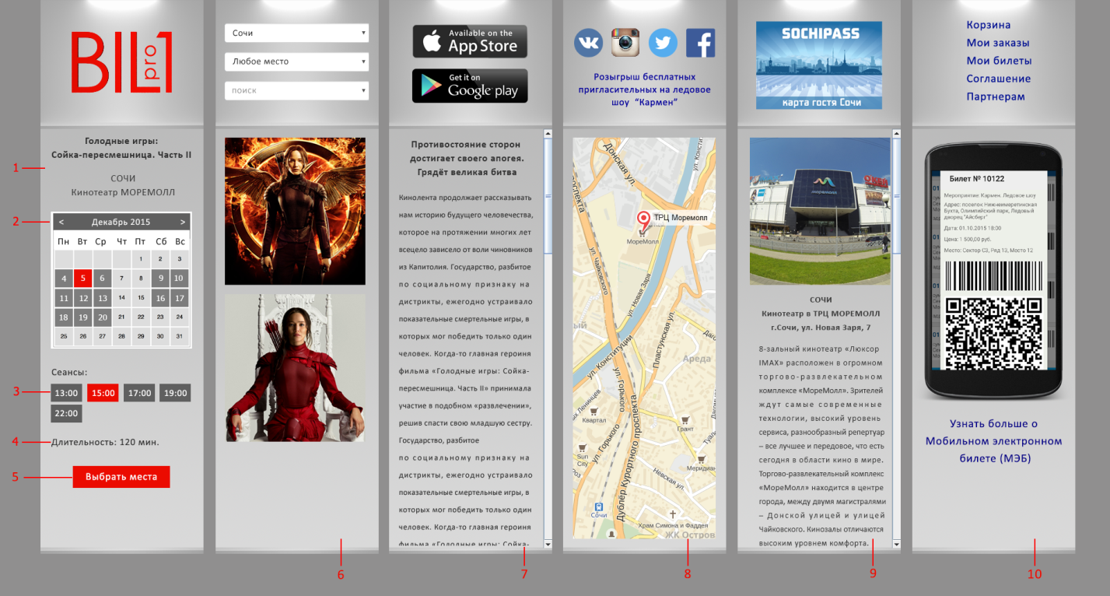
рис.6
- Панель с данными о событии - EventDataPanel. Данные получаются по Протоколу. Ширина панели – 282 пикселя. Фон панели – линейный градиент от цвета #BBBBBB сверху к цвету #D9D9D9 снизу. В панели отображается краткое (Метод GET_ACTION_EXT, поле actionName) и полное название события (Метод GET_ACTION_EXT, поле fullActionName), город (Метод GET_ACTION_EXT, поле cityName), название места проведения (Метод GET_ACTION_EXT, venueList. Представление может проходить не в одном месте проведения. Если на панели фильтров выбрано место проведение «Любое», то берем из venueList первое и отображаем соответствующие данные, если выбрано конкретное место, то ищем его в venueList и отображаем), интерактивный календарь с отмеченными датами (Метод GET_ACTION_EXT, поле day и time в actionEventList), длительность события (Метод GET_ACTION_EXT, поле duration), сеансы на эти даты (пункт 2), кнопка «Выбрать места» («Оформить» заказ для безместовой схемы). Размещением всех этих элементов определяется высота EventDataPanel. Эта высота определяет высоту всех остальных панелей на странице. Если суммарная высота TopPanel, EventDataPanel и двух файлов границы панели (http://bil1.pro/design/Border.png, 282x11) меньше 97% высоты окна браузера, то высота EventDataPanel устанавливается такой, чтобы использовать 97% высоты окна браузера.

- Интерактивный календарь необходим для выбора даты и времени сеанса. Все даты события получаются по Протоколу (Метод GET_ACTION_EXT, поле day и time в actionEventList). Даты на календаре, для которых есть сеансы, выделяются цветом подложки #7D7D7D. Выбранная дата выделяется цветом подложки #EB0B00. По умолчанию необходимо выбрать хронологически первую дату события и хронологически первый сеанс для этой даты.

- Время сеансов для выбранной даты отображаются подряд, слева направо, по четыре сеанса в строке, выравнивание по левому краю, на подложке цветом #7D7D7D. Выбранный сеанс выделяется цветом подложки #EB0B00. Сеансы получаются по протоколу (Метод GET_ACTION_EXT, actionEventList).

- Длительность сеанса в минутах (Метод GET_ACTION_EXT, поле duration).

- При нажатии кнопки «Выбрать места» (цвет фона кнопки #EB0B00, цвет надписи #FFFFFF) открывается схема зала для выбранного сеанса. Работа со схемой зала описана ниже в разделе «Схема зала». Покупка билетов в залах без мест описана в разделе «Покупка билетов без мест». Если Представление защищено Кодом доступа к представлению (КДП, поле kdp), то необходимо вывести на экран панель с текстом «Введите код доступа», текстовым полем для его ввода, кнопкой OK. (Метод для проверки КДП - CHECK_KDP).

- Панель InfoPanel с изображениями афиш мероприятия. Малое (320х335, Метод GET_ACTION_EXT, поле smallPosterUrl) и большое (640х670, Метод GET_ACTION_EXT, поле bigPosterUrl) изображение афиши показывается в том же разрешении, что и на EventPanel (244х255). При клике в изображение оно отображается поверх экрана в оригинальном разрешении: 320х335 для малой афиши, 640х670 для большой афиши (рис. 7). Изображение открывается поверх страницы по центру окна браузера только в случае если ширина окна больше 680 пикселей (если меньше – открывать в новой вкладке). При отображении афиши поверх страницы, содержимое страницы затемняется (цвет #000000, прозрачность 50%). Чтобы закрыть изображение афиши и вернуться к странице, нужно нажать на затемненную область или иконку закрытия изображения в правом верхнем углу. Иконка - http://bil1.pro/design/close_icon.png, 40x40.
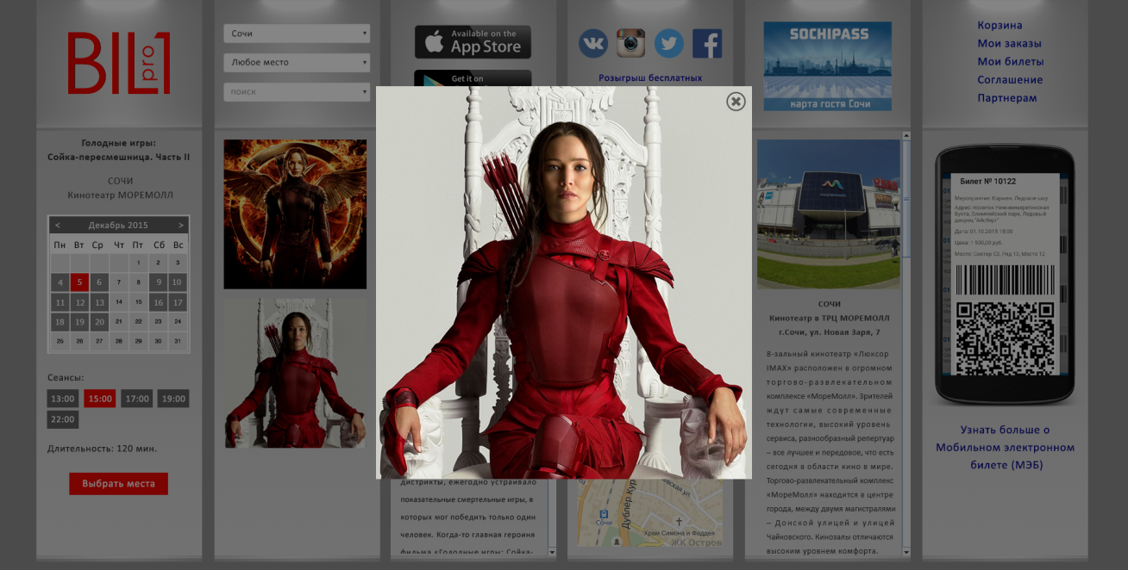
рис.7

- Панель InfoPanel с заголовком (Метод GET_ACTION_EXT, поле posterName) и описанием события (Метод GET_ACTION_EXT, поле description). Для отображения заголовка и текста описание допустимо применение вертикальной прокрутки (Scroll).
- Панель InfoPanel с отображением блока карты Yandex с координатами места проведения события (Метод GET_ACTION_EXT. поля geoLat, geoLon).
- Панель InfoPanel с изображением, названием, адресом и описанием места проведения события (Метод GET_ACTION_EXT. поля imageUrl, venueName, address). Допустимо применения вертикальной прокрутки.
- Панель InfoPanel с информацией о мобильном электронном билете.

Схема зала
Схема зала, выполненная по стандарту билетной платформы BIL24, представляет собой файл стандарта SVG (Scalable Vector Graphics), в котором каждое место отмечено тремя координатами (название сектора, номер ряда, номер места) и ценой (рис.8). Скриншот - http://bil1.pro/design/schema_page_screenshot.html

Схема зала получается по Протоколу (Метод GET_ACTION_EXT, placementUrl). Схема зала отображается по центру экрана в соответствии со своими размерами (схемы могут иметь разное соотношение сторон) если ширина окна браузера больше 680 пикселей. По вертикали схема должна занимать 90% окна браузера, с полями сверху и снизу по 5%. При отображении схемы поверх страницы, содержимое страницы затемняется (цвет #000000, прозрачность 50%). Если окно браузера меньше 680 пикселей, то следует отображать схему с выравниванием по верхнему краю на всю новую страницу браузера.
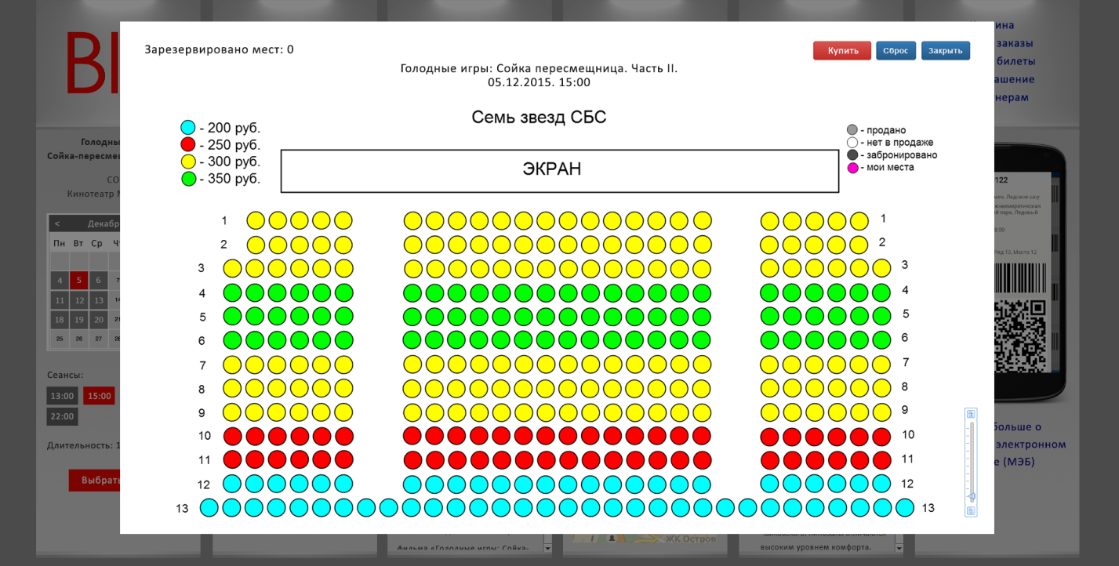
рис.8
На схеме необходимо отобразить дополнительные элементы:

- В строке «Зарезервировано мест:» показывать количество мест, зарезервированных пользователем.
- Кнопка «Купить». По нажатию кнопки пользователь переходит в Корзину (Метод GET_CART). Если на схеме не зарезервировано ни одно место, по нажатию «Купить» показывать предупреждение: «Нет зарезервированных мест» под строкой с кнопками (У пользователя может быть зарезервированы места на другой схеме, надо это запомнить, и если на этой схеме не выбрано ни одно место, а на другой выбрано, то переходить в корзину).
- Кнопка «Сброс» перезагружает схему и отменяет все действия пользователя на ней (Метод RESERVATION (Разбронирование места), Пример 2).
- Кнопка «Закрыть» - отменяет все действия пользователя на схеме и закрывает ее. (Метод RESERVATION (Разбронирование места), Пример 2).
- Шкала увеличение/уменьшения масштаба схемы.
- На схеме необходимо отображать краткое и полное название Представления, дату и время сеанса.

Для бронирование места используется Метод RESERVATION (Бронирование места в местовой схеме зала)

Для работы со схемой зала используется следующий сценарий JavaScript:

$(window).load(function () {
var mas = document.getElementsByTagName('*');
var sbtOwner = 0;
for(var i = 0; i < mas.length; i++) {
//если это не место, продолжим перебирать элементы
if (!mas[i].hasAttribute("sbt:seat")) continue;
//статус места
var state = mas[i].getAttribute("sbt:state");
//установим слушатель только если место свободное или предбронировано мной
if (state == 1 || (state == 2 && mas[i].hasAttribute("sbt:owner"))) {
mas[i].onclick = function() {
addClickHandler(this);
}
}
if (state == 2 && mas[i].hasAttribute("sbt:owner")) sbtOwner = sbtOwner + 1;
}
//Для андройда. Отправляем кол-во мест, забронированных ранее
if (sbtOwner > 0) Android.sbtOwner(sbtOwner);
})
function reserveOk(elementId) {
var element = document.getElementById(elementId);
element.removeAttribute("opacity");
}
function reserveFail(elementId) {
var element = document.getElementById(elementId);
var state = element.getAttribute("sbt:state");
var class_ = element.getAttribute("class");
element.removeAttribute("opacity");
if (state == 1) {
state = "2";
element.setAttribute("class", class_ + " st4");
} else {
state = "1";
element.setAttribute("class", class_.replace(" st4", ""));
}
element.setAttribute("sbt:state", state);
}
function addClickHandler(element) {
var elementId = element.getAttribute("id"); //id элемента
var seatId = element.getAttribute("sbt:id"); //id места в БС
var state = element.getAttribute("sbt:state");//статус места
var cat = element.getAttribute("sbt:cat"); //категория, описанная в svg документе
var categoryName = findByAttributeValue("sbt:category", "sbt:index", cat).getAttribute("sbt:name"); //имя категории
var categoryPrice = findByAttributeValue("sbt:category", "sbt:index", cat).getAttribute("sbt:price"); //цена категории
var row = element.parentElement.getAttribute("sbt:row"); //номер ряда
var seat = element.getAttribute("sbt:seat"); //номер места в ряду
var sector = element.parentElement.getAttribute("sbt:sect");//название сектора
//если уже нажимали на место и результат еще не вернулся
if (element.hasAttribute("opacity")) return;
element.setAttribute("opacity", "0.2");
var class_ = element.getAttribute("class");
if (state == 1) {
state = "2";
element.setAttribute("class", class_ + " st4");
//Для андройда. Отображаем результат нажатия
Android.showToastLong("Зарезервировано: место " + seat + ", " + row + ", сектор " + sector + ", цена " + categoryPrice + " руб.");
}
else {
state = "1";
element.setAttribute("class", class_.replace(" st4", ""));
//Для андройда. Отображаем результат отмены резервирования
Android.showToastShort("Отмена резервирования места")
}
element.setAttribute("sbt:state", state);
//Для андройда. Отправляем id места, его новый статус и id элемента в svg
Android.reserve(seatId, state, elementId);
}
function findByAttributeValue(tagName, attribute, value) {
var all = document.getElementsByTagName(tagName);
for (var i = 0; i < all.length; i++) {
if (all[i].getAttribute(attribute) == value) { return all[i]; }
}
}

Покупка билетов для Представления без мест.

Достаточно часто представления проводятся на площадках, где нет необходимости продавать билеты на отдельные места. Примером такого Представления может служить концерт группы Scooter в Олимпийском парке Сочи - https://test.bil24.ru/event.php?id=84&venueId=0&cityId=1. В данном случае вместо SVG схемы зала с местами необходимо отобразить окно «безместовой схемы» (рис.9) с выбором определенного количества билетов в необходимой ценовой категории

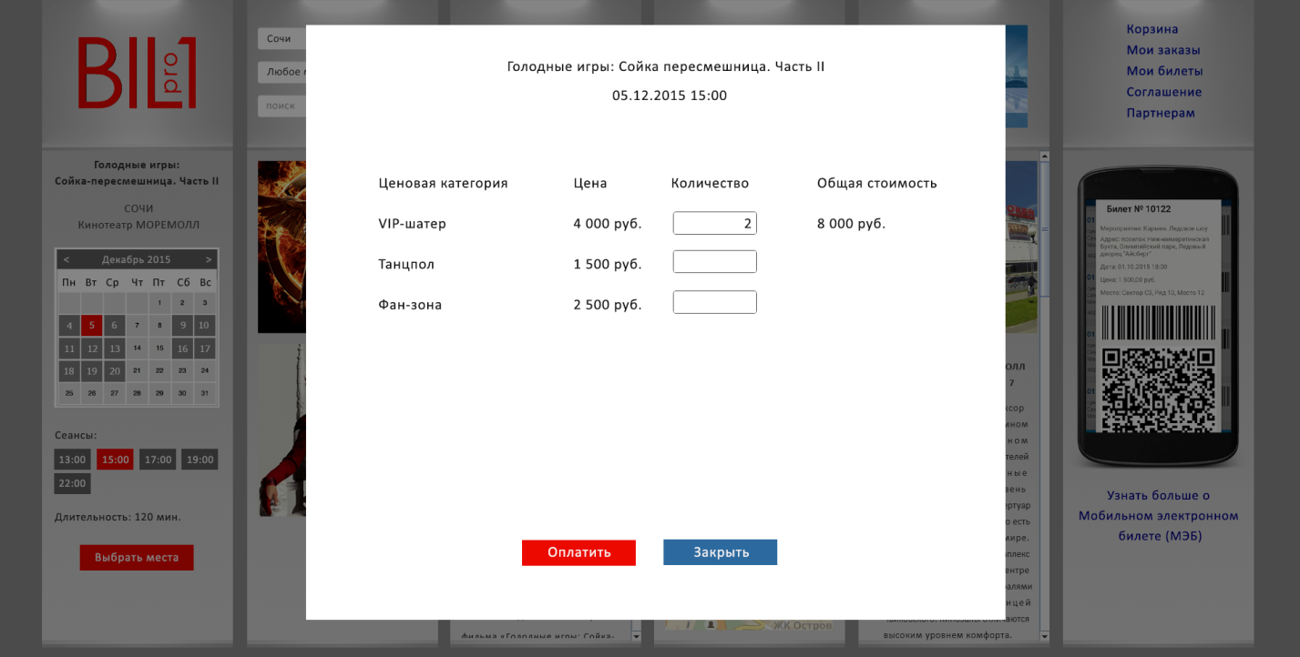
рис. 9
Панель для схемы без мест, так же как и схема зала, отображается поверх второй страницы сайта. Размер панели определяется размером таблицы с ценовыми категориями.
Если поле placementUrl отсутствует, то схема зала безместовая. Далее Метод RESERVATION (Бронирование места в безместовой схеме зала)

Корзина

Актуализация:
Билеты теперь отсортированы по сеансам. Дату и время дублировать не надо в каждом месте, писать ее в одном месте для сеанса. Добавить сервисный сбор.

На странице Корзина (рис. 10) отображается сформированный покупателем Заказ, состоящий из зарезервированных для покупки билетов (Метод GET_CART).
Скриншот – http://bil1.pro/design/basket_page_screenshot.html.
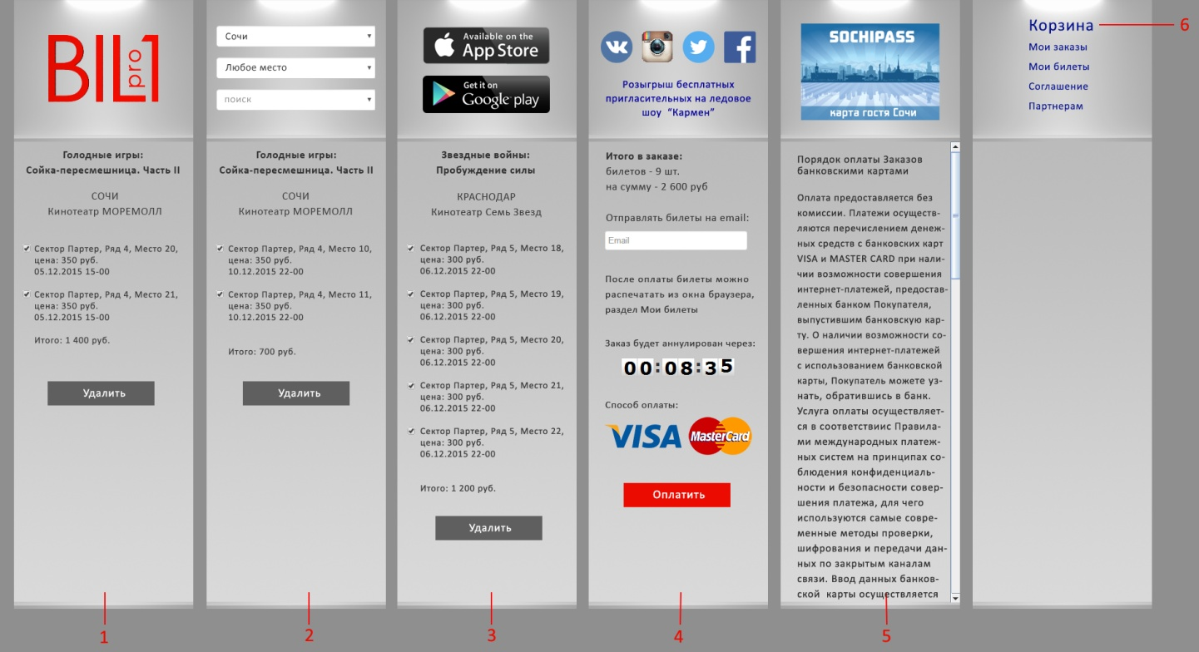
рис. 10

- Первая панель TicketsPanel. Билеты на один сеанс, зарезервированные для покупки, сгруппированы на одну панель. В панели отображается название представления, город и место проведения, а так же данные зарезервированных билетов. Корзина может содержать несколько панелей TicketsPanel, так как покупатель может приобрести билеты на разные сеансы разных Представлений, объединив их в один заказ. Каждый билет можно исключить из оплаты с помощью галочки слева от него (Метод RESERVATION (Разбронирование места), Пример 3). Все билеты на событие можно исключить из Заказа с помощью кнопки «Удалить» (Метод RESERVATION (Разбронирование места), Пример 3). Панели TicketsPanel отображаются в порядке очередности оформления, справа налево. Панель TicketsPanel оформляется и создается так же, как панель EventDataPanel.
- Вторая панель TicketsPanel, с билетами на другой сеанс того же события.
- Третья панель TicketsPanel, с билетами на другой сеанс того же события.
- Панель оплаты Заказа OrderPanel. Панель содержит:
- Сервисный сбор
- Итоговое количество билетов и сумму.
- Поле для ввода адреса email, на который будут отправлены билеты. Использовать поле email в CREATE_ORDER? В текущей архитектуре сюда нельзя дойти, если почта не привязана, поэтому или здесь не нужно использовать поле для ввода почты, т.к. почта будет привязана или использовать email в CREATE_ORDER)
- Счетчик времени до аннулирования заказа (количество оставшихся секунд приходит по протоколу, GET_CART поле time). Ограничение необходимо для возврата билетов в продажу. Счетчик можно взять с сайта BIL24.ru.
- иконку способа оплаты (231х60, с альфа-каналом, http://bil1.pro/design/VMC.png).
-кнопка «Оплатить». По нажатию на кнопку «Оплатить» происходит переход на платежную страницу банка (Метод CREATE_ORDER, поле formUrl), где вводятся параметры банковской карты.
- Текст «Порядок оплаты Заказов банковскими картами».
https://test.paymentgate.ru/testpayment/merchants/bil24/agreement.html
- На странице «Корзина» в меню на TopPanel пункт Корзина выделяется увеличенным размером шрифта.
Если оплата Заказа проходит успешно (от банка приходит подтверждение оплаты), то пользователю отображается страница «Оплата прошла успешно, билеты отправлены на почту и доступны в разделе «Мои билеты» (http://bil1.pro/design/payment_success.html). С этой страницы пользователь автоматически через 2 секунды перенаправляется в раздел «Мои билеты». Если оплата не прошла, то пользователю показывается страница «Оплата не произведена» (http://bil1.pro/design/payment_fail.html), и он автоматически через 2 секунды перенаправляется в раздел «Мои заказы» (Метод GET_ORDERS), откуда можно попробовать оплатить заказ снова.

Мои билеты
На странице Мои билеты (рис. 11) успешно приобретенные билеты отображается в панелях MyTicketPanel. Билеты группируются в панели MyTicketPanel по сеансам (так же как и в Корзине) и отображаются справа налево, сверху вниз. Сначала идут TicketPanel с ближайшими актуальными сеансами, в хронологическом порядке, затем MyTicketPanel, сеансы которых уже в прошлом, так же в хронологическом порядке.
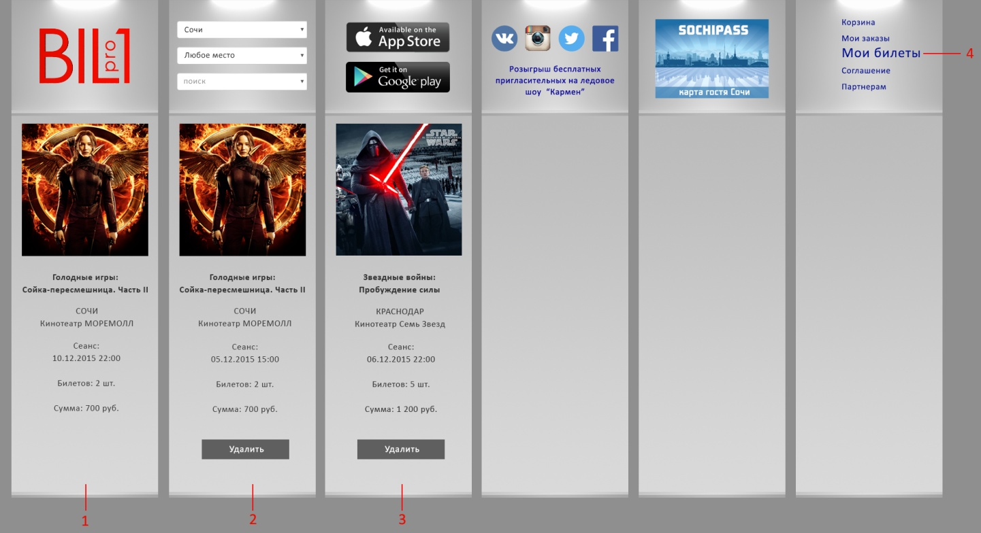
рис. 11

- MyTicketPanel с актуальными билетами на еще не прошедший сеанс. Такую панель нельзя удалить.
- MyTicketPanel с неактуальными билетами на прошедшие сеансы. Такую панель можно безвозвратно удалить соответствующей кнопкой (Метод DELETE (destination = TICKETS_BY_ACTION_EVENT)).
- В меню на TopPanel пункт Мои билеты выделяется увеличенным размером шрифта.
Клик в панель MyTicketPanel открывает страницу с билетами, подготовленными для печати из окна браузера (рис. 12). На странице не должно быть ничего лишнего, для корректной печати билеты должны отображаться на белом фоне. Билеты представлены в системе BIL24 в двух форматах SVG и PDF. Получить их можно по Протоколу.
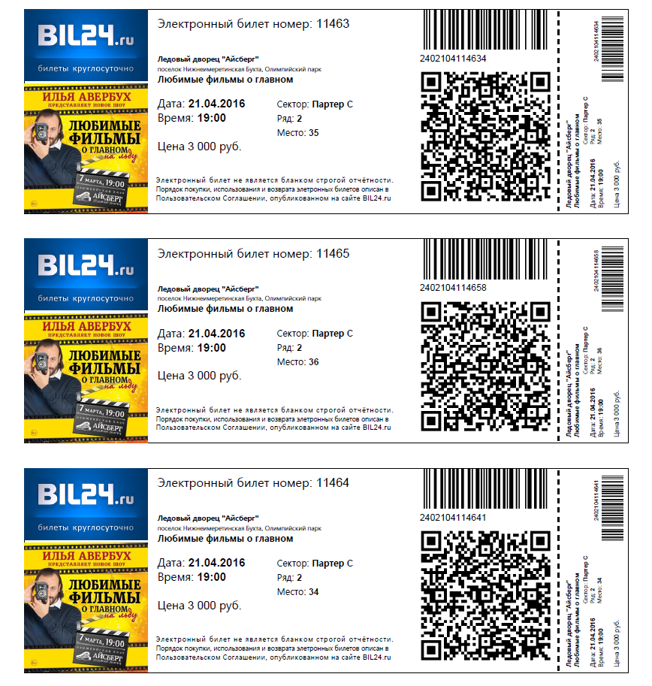
рис. 12

Мои заказы

На странице Мои заказы (рис. 13) (Метод GET_ORDERS) отображаются панели MyOrderPanel с заказами пользователя, предложенными для оплаты через эквайринг банка. Все содержимое Корзины при нажатии «Оплатить» отправляется в эквайринг банка в виде единого Заказа, после чего пользователь переходит на страницу оплаты банковской картой. Заказ является банковским объектом, с присвоенным уникальным идентификатором и неизменными свойствами (суммой, датой, временем). Банк оперирует Заказом в соответствии с правилами международных платежных систем. Заказ может иметь статусы действующий, оплаченный, отклоненный (Метод GET_ORDERS поле status). Все Заказы пользователя отображаются в хронологическом порядке на странице Мои заказы.

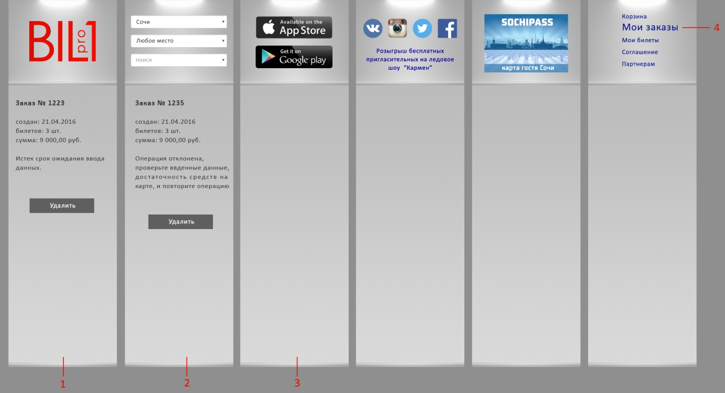
рис. 13

- Отклоненный заказ пользователя (status = 3). Показывается причина отклонения оплаты заказа в банке (Метод GET_ORDERS поле userMessage).
- Пустые панели, заполняющие строку до конца.
- Мои Заказы

Если status = 1, то показываем кнопку «Оплатить заказ» с переходом по ссылке formUrl. Если статус 2, то кнопки «Оплатить заказ» нет, отображаем сообщение userMessage

Соглашение
Ссылка соглашение ведет на «Страница находится в разработке» http://bil1.pro/design/uc.html

Партнерам
Ссылка соглашение ведет на «Страница находится в разработке» http://bil1.pro/design/uc.html

Сообщения пользователям
Протокол билетной системы содержит сообщения, которые надо показывать пользователям. Сообщения для пользователей передаются в ответе с resultCode=101 ( сообщение в поле description), или в других ответах в поле userMessage, например, при обработке Заказа банком.

